בס''ד

Bné Akiva de France


La Vaadat Hinouh’ est heureuse de présenter une hoveret sur…

La nourriture :

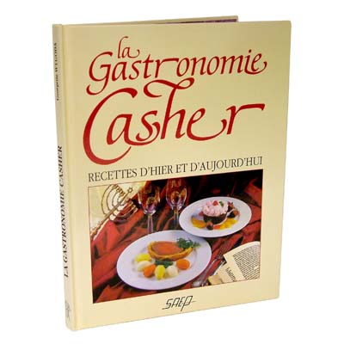
H’omer :

Manger est instinctif, c’est un acte commun aux vivants, permettant la subsistance. Faisant partie de la vie quotidienne, manger n’est pourtant pas quelque chose de négligeable selon la Tora…

- Le rapport du juif à l’aliment :

Un des points qui caractérisent la vie d’un juif est qu’elle doit tendre vers la kedousha, la spiritualité, la sainteté. Ainsi, un juif ne se laissera pas aller à ses pulsions mais apprendra à lutter contre son yetser ara. Même dans l’acte le plus commun, il se sanctifiera, en faisant par exemple Asher Yatsar. Ainsi, si moi, juif, observe un carreau de chocolat appétissant, ma première envie sera de goûter, ou de l’avaler tout cru ! Mais, dans le but de la kedousha, je prendrai le temps de m’asseoir, de faire une braha, puis de déguster, et enfin, de faire une braha aharona, pour montrer ma reconnaissance envers Le Créateur.

Depuis le commencement, nous savons que chaque homme a un instinct naturel vers la nourriture, étant donné l’épisode du fruit défendu consommé par Adam et Hava.
" La femme vit que l'arbre était bon comme nourriture et attrayant à la vue et précieux pour l'intelligence. Elle cueillit de son fruit et en mangea puis en donna à son époux et il mangea. " (Genèse 3,6).

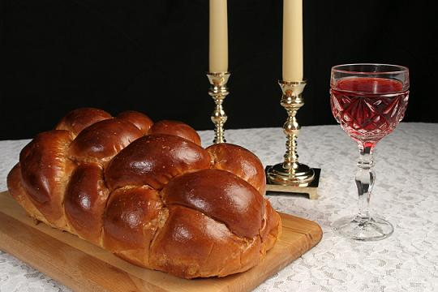

Plus tard, des exemples nous montrerons comment la nourriture peut être utilisée pour le meilleur et pour le pire.
A mauvais escient :
La faute d’Adam et Hava ;
Le vin qui causa l’histoire de Noa’h dont le fils vit sa nudité ;
La faute des Bne Israel dans le desert qui réclamaient des cailles au lieu de la manne qu’H’ leur donnait.
A bon escient :
La permission donnée à Noah et ses fils de manger des animaux, qui leur permit la subsistance ainsi que le maintien de la supériorité sur les bêtes ;
Avraham, pour accueillir ses invités, va, en premier lieu, leur servir à manger et à boire ;
Les korbanot qui étaient apportés en sacrifice à H’ ;
La mitswa de manger copieusement lors de shabbat et des haggim.

Rappelons que dans la bible, il y a 193 itérations du mot « huile » !

Il ne faut absolument pas oublier que selon le judaïsme, nous nous devons de manger avec circonspection, c’est-à-dire assis, dans des quantités non exagérées, sans pour autant devenir ascète :

Selon le prophète Elie la cause de tous nos ennuis est la nourriture:
« J'appelle les Cieux et la Terre à témoigner que les fils de l'homme sont destinés à mourir et que toutes les créatures tombent dans l'affliction uniquement à cause de la nourriture et de la boisson ! » (Eliyahou Zouta 3)

Ce passage de la Tora confirme que la nourriture est néfaste en excès, dans Deutéronome 8, 12-14 :
« Peut-être, jouissant d'une nourriture abondante...ton cœur s'enorgueillira-t-il et tu oublieras l'Eternel, ton D.ieu, qui t'a tiré d'Egypte, de la maison de servitude. »

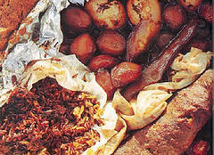

Maïmonide explique ainsi qu’il faut savoir manger en s’observant.
L’une des raisons pour lesquelles nous jeûnons lors du jour ou nous nous rapprochons de manière extrême d’Hakadosh Barouh Hou est qu’en arrêtant de manger (sans prendre de risque pour sa vie), on s’écarte d’une préoccupation matérielle et on se rapproche d’autant plus d’H’.

Enfin, l’une des 3 mitswot de la femme est liée à la nourriture : la Hala.

- La cashrout :

La Torah définit clairement les mammifères cacher : « Toute bête qui a le pied onglé, l’ongle fendu en deux et qui fait partie des ruminants, vous en mangerez » (Deutéronome 14:6). « Pour les volailles, on considère généralement que les volailles de basse-cour sont cacher » (Lévitique 11:13-19 et Deutéronome 14:12-18) et pour les poissons, « ceux qui ont au moins une nageoire et une écaille qui s’ôte facilement » (Lévitique 11:9-12). S‘ajoutent à ces règles l’interdiction de consommer le sang d’un animal (Genèse 9:4, Lévitique 7:26-27, 17:10-14) et celle de cuire des aliments carnés dans des laitages (Exode 23:19, 34:26, Deutéronome 14:21, B. Houlim 113b).

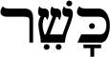

Ainsi, nous avons des lois de cashrout concernant le lait et la viande, la viande et sa shkhita, et le poisson. Ces lois sont des houkim.
Depuis Noa’h, l’interdiction de manger du ever min ahai, chair d’animal vivant, a été donnée.
Voici un lexique des mots à connaître :
Tehora: désigne tout animal répondant aux critères de cacherout.
Temea: tout autre bête ne répondant pas aux deux critères ci-dessus.
Terefa: contraire de kchera. Par extension cacher et taref désignent apte ou inapte à la consommation.
Helev: désigne les graisses interdites d’un animal domestique (vache, mouton)

- Histoire :

Dans un lointain pays, gouvernait un roi qui avait une fille unique. Dans ce pays était une communauté juive à la tête de laquelle un Rabbin fort sage conseillait aussi bien ses fidèles que les habitants du royaume, très respectueux envers lui.
Un jour la fille du roi étant malade, son père appela les meilleurs médecins qui existaient dans le royaume. Chacun tentait de découvrir la mystérieuse maladie qui affaiblissait la princesse de jour en jour. Le roi fit alors venir des médecins des contrées voisines, mais aucun ne comprenait ce mal.
Le roi désespéré de voir sa seule fille en si mauvaise santé, son conseiller lui proposa de faire venir ce sage rabbin de la communauté juive de son royaume. Le roi accepta. Le rabbin vint donc visiter la malade. Au bout de quelques minutes d’observation, il demanda de quoi avait était composé son dernier repas. Sans le comprendre, on lui répondit toutefois que le dernier repas fut composé d’un gibier tué à la chasse par le roi.
Alors, le rabbin expliqua:
« Le plomb, tiré sur ce gibier, était empoisonné et la partie touchée fut servie à la princesse, et c’est pourquoi elle est si malade ». Il prescrivit un lavage d’estomac. Le roi alors le questionna: « N’allez-vous jamais à la chasse ? Ne mangez-vous jamais d’animaux tués à la chasse ? »
Le sage rabbin répondit: « H’ ishmor ! Notre religion nous a ordonné de ne manger les bêtes qu’après qu’elles aient été abattues rituellement, ainsi nous ne leur faisons aucun mal, et ne risquons pas non plus d’être malades en les consommant ».

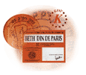

Le roi émerveillé par le savoir du rabbin, décida de ne plus aller à la chasse en promettant dorénavant de respecter toutes les vies humaines.
Le rabbin fut récompensé d’avoir guéri la princesse, et la communauté eut droit à la construction d’un splendide Beit Haknesset.

Message à transmettre :
Alef : (Ré)expliquer les lois de cashrout et donner des exemples de la Tora liant l’homme et les aliments.
Beth : Faire comprendre que la Tora accorde un sens important à la nourriture, et que ce n’est pas quelque chose d’anodin dans la vie quotidienne, mais encore un moyen de se sanctifier.
Idées de Péoula :

1ère partie : (Reprise)
Le Madrih aura préparé au préalable de petits cartons représentant divers aliments cachers. Il est important de faire des cartons représentant à la fois des choses dont l’aspect cacher est évident pour tous les hanihim (ex: bananes, mouton, poulet). On fera également des cartons plus subtils dont la cacherout est moins évidente (substituts de crevette, petits beurres de LU...) mais néanmoins connus par les hanihim calés.
On préparera de la même façon des cartons représentants des aliments non-cachers, respectivement évidents (porc, steak au beurre) et plus subtils (malabars, colorants interdits).
On prendra soin de mettre une majorité de cartes cachers; exemple: sur 30 cartes 5 seront des cartes non-cachers.
La règle du jeu est très simple: après avoir disposé les cartes par terre, face écrite cachée, on fera piocher aux hanihim. Tout hanih devra énoncer le résultat de son tirage. Si la carte est « cachère », le hanih la garde. Si il tire une carte non-cachere, il restituera toutes les cartes en sa possession et aura un gage. Sa carte « non-cashère » ne sera pas remise dans le tas.
Le gagnant est celui qui aura tiré le plus de cartes cacher, sans céder à la tentation du taref.

2ème partie :

Hevraya Alef :
Les madrihim font une mise en scène entre deux jeunes, un juif très religieux et un juif qui mange au Mc Do pendant shabbat, l’un tente de convaincre l’autre. Après avoir demandé l’avis des hanihim, faire un grand quizz « Naouri quizz » sur les éléments de cahsrout (shkhita, sabots fendus, écailles, nageoires, taref, etc.)

Hevraya Beth :
Demander aux hanihim quels sont les passages qu’ils trouvent dans la Tora dans lesquels on parle de nourriture. Montrer les différentes manières d’aborder la nourriture et conclure sur l’harmonie (tiferet) que la Tora fait dans ce domaine, à savoir, bien manger les jours de fête, se nourrir jusqu’à se rassasier, mais ne jamais abuser.

